**THÀNH PHỐ HỒ CHÍ MINH**

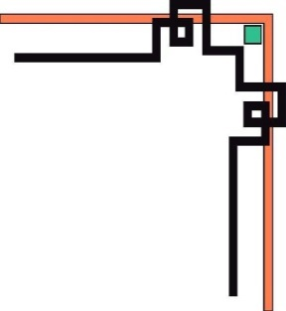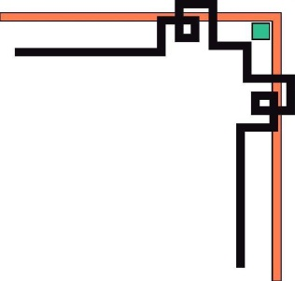

**TRƯỜNG ĐẠI HỌC SÀI GÒN**

**LAB 4**

**Xác định và mô hình hóa yêu cầu**

*Sinh viên thực hiện:*

Lý Quốc Thành – 3121411194

Khưu Minh Khoa – 3121411102

Nguyễn Hoàng Chương – 3121411030

Phùng Phạm Quang Duy – 3121411042

Thành phố Hồ Chí Minh, tháng 4 năm 2025

1. Bảng yêu cầu nghiệp vụ

* Danh sách yêu cầu các chức năng

| **Mã số YC** | **Tên Yêu cầu (Công việc)** | **Loại YC** | **MS Quy định** | **MS Biểu mẫu** | **Ghi chú** |
| --- | --- | --- | --- | --- | --- |
| YC01 | Đăng ký / Đăng nhập người dùng | Nghiệp vụ | QĐ01 | BM01 | Người dùng là khách hàng và admin |
| YC02 | Đặt phòng | Nghiệp vụ | QĐ02 | BM02 | Cần kiểm tra phòng trống trước khi đặt |
| YC03 | Hủy đặt phòng | Nghiệp vụ | QĐ03 | BM03 | Áp dụng trước thời hạn hủy miễn phí |
| YC04 | Đặt sự kiện (Event Booking) | Nghiệp vụ | QĐ04 | BM04 | Bao gồm hội nghị, tiệc, v.v. |
| YC05 | Quản lý loại phòng/sự kiện | Hệ thống | QĐ05 | BM05 | Dành cho admin |
| YC06 | Quản lý đặt phòng/sự kiện | Hệ thống | QĐ06 | BM06 | Dành cho admin |
| YC07 | Thống kê & báo cáo trên Dashboard | Hệ thống | QĐ07 | BM07 | Hiển thị biểu đồ, số liệu tổng hợp |

* Các qui định ràng buộc

| **STT** | **MS Quy định** | **Tên quy định** | **Mô tả chi tiết** | **Ghi chú** |
| --- | --- | --- | --- | --- |
| 1 | QĐ01 | Bảo mật thông tin người dùng | Mật khẩu được mã hóa, có xác thực người dùng, giới hạn quyền truy cập | Áp dụng cho YC01 |
| 2 | QĐ02 | Phản hồi hệ thống nhanh chóng | Hệ thống xử lý yêu cầu đặt phòng/sự kiện trong vòng <2 giây | Áp dụng cho YC02, YC04, YC06 |
| 3 | QĐ03 | Dễ sử dụng | Giao diện rõ ràng, dễ thao tác, hỗ trợ đa trình duyệt | Áp dụng toàn hệ thống |
| 4 | QĐ04 | Khả năng mở rộng | Có thể thêm loại phòng, sự kiện, hoặc phân hệ mới mà không ảnh hưởng lõi hệ thống | Áp dụng cho YC05, YC06 |
| 5 | QĐ05 | Sao lưu và phục hồi dữ liệu | Hệ thống có chức năng backup tự động và phục hồi dữ liệu khi cần thiết | Áp dụng cho admin |

1. Bảng yêu cầu hệ thống

| **Mã số YC** | **Tên Yêu cầu** | **Nội dung** | **Ghi chú** |
| --- | --- | --- | --- |
| SYC01 | Quản trị người dùng | Cho phép admin quản lý tài khoản khách hàng và nhân viên | Truy cập từ giao diện admin |
| SYC02 | Quản lý phòng và dịch vụ | Cho phép thêm/sửa/xóa loại phòng, tiện ích, giá phòng | Dữ liệu lưu trong MySQL |
| SYC03 | Thống kê và báo cáo | Hiển thị số lượng đặt phòng, doanh thu, lịch sử đặt phòng | Dashboard hiển thị biểu đồ |
| SYC04 | Hệ thống phân quyền | Phân chia quyền truy cập cho người dùng, nhân viên và admin | Dựa trên session login |
| SYC05 | Tự động kiểm tra tình trạng phòng | Hệ thống tự động kiểm tra phòng trống theo thời gian thực | Trước khi người dùng đặt phòng |
| SYC06 | Gửi thông báo qua email | Gửi xác nhận đặt phòng / hủy đặt phòng qua email cho người dùng | Sử dụng hàm PHP mail() |

1. Bảng yêu cầu chất lượng

| **STT** | **Tiêu chuẩn** | **Nội dung** | **Ghi chú** |
| --- | --- | --- | --- |
| 1 | Bảo mật | Dữ liệu người dùng được mã hóa (mật khẩu), phân quyền rõ ràng | Dùng hashing (MD5 hoặc bcrypt) |
| 2 | Hiệu năng | Thời gian xử lý truy vấn không vượt quá 2 giây | Truy vấn MySQL có chỉ mục (index) |
| 3 | Khả năng mở rộng | Có thể thêm chức năng mới mà không ảnh hưởng đến chức năng cũ | Áp dụng mô hình MVC |
| 4 | Tính sẵn sàng | Hệ thống hoạt động ổn định 24/7, có cơ chế backup định kỳ | Lưu trữ backup mỗi 24h |
| 5 | Tính thân thiện với người dùng | Giao diện rõ ràng, dễ sử dụng cho cả người dùng phổ thông và nhân viên | Responsive, tương thích trên nhiều thiết bị |

1. Phân tích ngữ cảnh hệ thống
   1. Bối cảnh hệ thống

Hệ thống quản lý khách sạn là một giải pháp phần mềm hỗ trợ hoạt động vận hành khách sạn một cách hiệu quả, chuyên nghiệp và tối ưu hóa nguồn lực. Hệ thống bao gồm các chức năng như đặt phòng, quản lý người dùng, quản lý dịch vụ, báo cáo thống kê và phân quyền sử dụng. Việc xây dựng hệ thống này nhằm số hóa quy trình thủ công, giúp giảm thiểu sai sót và nâng cao trải nghiệm của khách hàng.

* 1. Các tác nhân liên quan ( Actor)

| **Tác nhân** | **Vai trò** |
| --- | --- |
| **Khách hàng** | Người sử dụng hệ thống để tìm, đặt và hủy phòng. |
| **Nhân viên** | Quản lý thông tin khách hàng, kiểm tra đặt phòng, cập nhật trạng thái phòng. |
| **Quản trị viên** | Quản lý hệ thống, người dùng, dịch vụ, phòng, theo dõi báo cáo và thống kê. |

* 1. Mục tiêu nghiệp vụ

| **Mục tiêu** | **Mô tả** |
| --- | --- |
| Hỗ trợ khách đặt phòng nhanh chóng | Khách hàng có thể tra cứu tình trạng phòng và đặt phòng trực tuyến. |
| Tự động hóa quy trình quản lý phòng và dịch vụ | Giảm công việc thủ công và tránh sai sót khi xử lý dữ liệu khách hàng. |
| Cung cấp báo cáo thống kê kịp thời cho quản lý | Giúp nhà quản lý đưa ra quyết định nhanh chóng dựa trên số liệu trực quan. |
| Tăng độ bảo mật và phân quyền rõ ràng giữa các vai trò | Bảo vệ thông tin nhạy cảm và đảm bảo ai làm việc gì trong hệ thống. |

* 1. Biểu đồ ngữ cảnh

Ảnh có chứa văn bản, ảnh chụp màn hình, biểu đồ, hàng

Nội dung do AI tạo ra có thể không chính xác.

* 1. Các nghiệp vụ chính

| **Nhóm nghiệp vụ chính** | **Mô tả tổng quát** |
| --- | --- |
| **Đăng ký/Đăng nhập** | Cho phép người dùng truy cập vào hệ thống theo phân quyền. |
| **Đặt phòng** | Khách hàng tìm kiếm phòng, kiểm tra tình trạng và tiến hành đặt phòng. |
| **Thanh toán** | Hỗ trợ khách hàng thanh toán online hoặc tại quầy. |
| **Hủy phòng** | Khách có thể hủy đặt phòng theo điều kiện cụ thể. |
| **Quản lý phòng** | Nhân viên/admin cập nhật trạng thái phòng, thêm/sửa loại phòng. |
| **Quản lý người dùng** | Quản trị viên quản lý thông tin tài khoản khách, nhân viên. |
| **Quản lý dịch vụ** | Cập nhật dịch vụ kèm theo như ăn sáng, giặt ủi, đưa đón sân bay… |
| **Thống kê và báo cáo** | Báo cáo doanh thu, số lượt đặt, hiệu suất phòng… |

1. Qui trình nghiệp vụ
   1. Hệ thống hiện tại

Hiện tại, quy trình quản lý khách sạn chủ yếu được thực hiện thủ công hoặc sử dụng các phần mềm văn phòng đơn giản như Excel, Word. Các hoạt động như đặt phòng, thanh toán, cập nhật phòng còn rời rạc, không đồng bộ. Việc này dẫn đến:

* Thông tin bị trùng lặp, thiếu chính xác.
* Khó kiểm soát tình trạng phòng theo thời gian thực.
* Không có phân quyền người dùng rõ ràng.
* Không có báo cáo tự động để hỗ trợ quản lý.
  1. Các qui trình nghiệp vụ của hệ thống
     1. Quy trình 1: Đăng ký / Đăng nhập
* Người dùng (khách hàng hoặc nhân viên) đăng ký tài khoản mới hoặc đăng nhập hệ thống.
* Hệ thống phân quyền theo loại người dùng (khách, nhân viên, quản trị).

Ảnh có chứa văn bản, biểu đồ, hàng, ảnh chụp màn hình

Nội dung do AI tạo ra có thể không chính xác.

* + 1. Quy trình 2: Đặt phòng
* Khách hàng chọn ngày nhận – trả phòng, số lượng người.
* Hệ thống tìm kiếm phòng trống phù hợp và hiển thị cho khách.
* Khách chọn phòng, điền thông tin và xác nhận đặt.
* Hệ thống lưu thông tin và chuyển trạng thái phòng sang "đã đặt".

Ảnh có chứa văn bản, biểu đồ, hàng, ảnh chụp màn hình

Nội dung do AI tạo ra có thể không chính xác.

* + 1. Quy trình 3: Hủy đặt phòng
* Khách hàng truy cập danh sách đặt phòng.
* Chọn hủy nếu chưa quá thời hạn quy định.
* Hệ thống cập nhật trạng thái phòng và xóa lịch đặt.

Ảnh có chứa văn bản, ảnh chụp màn hình, biểu đồ, hàng

Nội dung do AI tạo ra có thể không chính xác.

* + 1. Quy trình 4: Quản lý phòng
* Nhân viên thêm, sửa, xóa thông tin phòng (loại, giá, tiện nghi).
* Cập nhật trạng thái phòng (trống, đã đặt, đang sử dụng, bảo trì).
* Quản lý hình ảnh phòng.

Ảnh có chứa văn bản, ảnh chụp màn hình, biểu đồ, hàng

Nội dung do AI tạo ra có thể không chính xác.

* + 1. Qui trình 5: Quản lý dịch vụ
* Quản trị viên thêm các dịch vụ kèm theo (ăn sáng, đưa đón…).
* Khách chọn dịch vụ khi đặt phòng hoặc khi đang lưu trú.

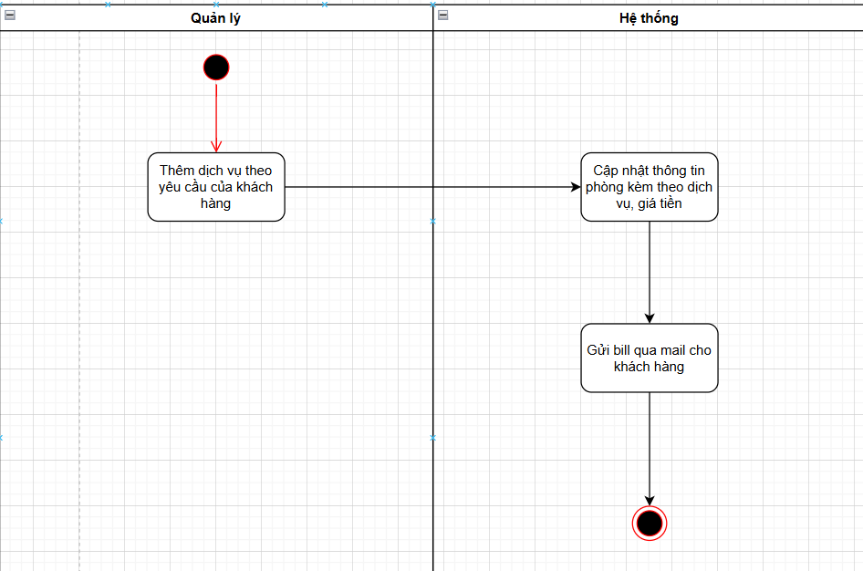

* + 1. Qui trình 6: Thống kê danh thu
* Quản trị viên tạo báo cáo doanh thu, số lượt đặt phòng, hiệu suất sử dụng phòng theo thời gian.
* Dữ liệu được trình bày dưới dạng biểu đồ hoặc bảng tổng hợp.

Ảnh có chứa văn bản, ảnh chụp màn hình, biểu đồ, hàng

Nội dung do AI tạo ra có thể không chính xác.

1. Lược đồ Use Case

Hệ thống quản lý khách sạn giúp nhân viên và quản lý vận hành hiệu quả các hoạt động như đặt phòng, nhận/trả phòng, thanh toán, quản lý dịch vụ, và báo cáo.

6.1 Tác nhân

Khách hàng: là người có nhu cầu thuê phòng, sử dụng dịch vụ của khách

sạn.

Nhân viên lễ tân: là người trực tiếp quản lý hầu hết các hoạt động trong

khách sạn: QL phòng, QL khách hàng, QL dịch vụ, QL thuê phòng…

Người quản trị: là người điều hành, kiểm soát nhân viên, tổng hợp, thống kê,

báo cáo hàng tháng.

6.2 Use case

Quản lý thuê phòng( đặt phòng, hủy đặt phòng, trả phòng, kiểm tra phòng

trống, lập phiếu thuê phòng).

Quản lý nhân viên( thêm, sửa, xóa nhân viên).

Quản lý khách hàng( thêm, sửa, xóa khách hàng).

Quản lý tiện nghi( thêm, sửa, xóa tiện nghi).

Lập hóa đơn.

Lập báo cáo( báo cáo doanh thu, tình trạng phòng, danh sách khách thuê

phòng).

Quản lý phòng( thêm, sửa, xóa phòng).

Quản lý dịch vụ( thêm, sửa, xóa dịch vụ).

Quản lý thuê dịch vụ( đăng ký, hủy đăng ký sử dụng dịch vụ).

Quản lý tài khoản ( Đăng nhập, kiểm tra tài khoản, thêm, sửa, xóa tài khoản

nhân viên).

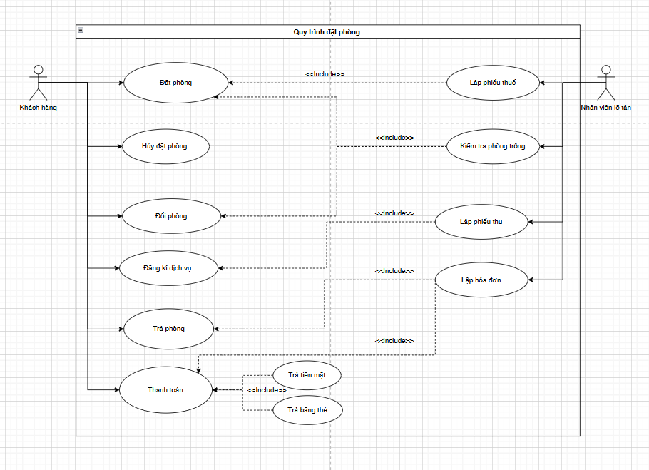

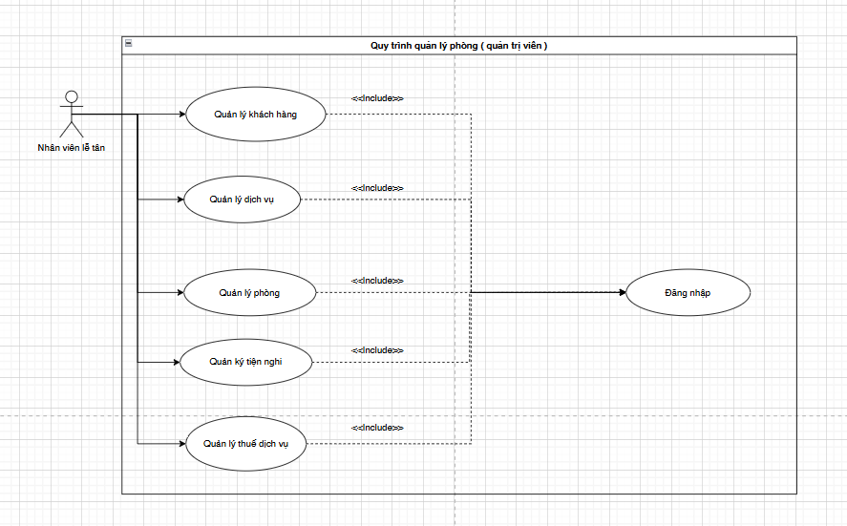

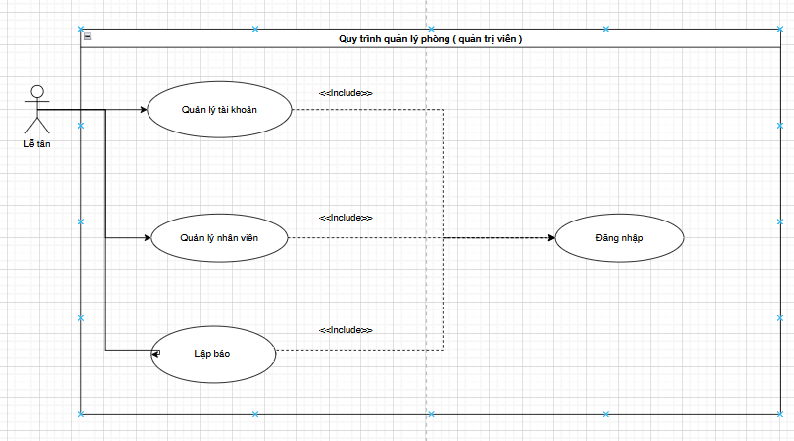

1. Sơ đồ mức phân tích

Sơ đồ lớp ở mức phân tích giúp mô hình hóa các đối tượng chính trong hệ thống, mối quan hệ giữa chúng và các thuộc tính, phương thức ở mức trừu tượng, chưa đi sâu vào chi tiết cài đặt. Nó thường dùng để giao tiếp giữa phân tích viên và nhóm phát triển phần mềm.

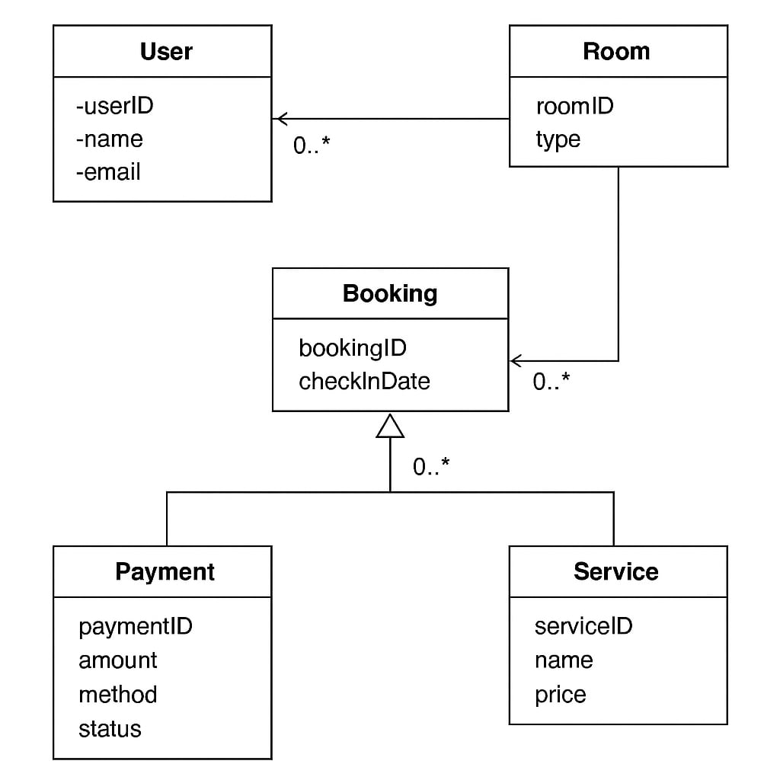

1. Sơ đồ lớp mức thiết kế

Mô hình hóa chi tiết các lớp trong hệ thống với các thành phần cần thiết cho việc cài đặt chương trình, như biến, hàm, và mối quan hệ kế thừa hoặc kết hợp giữa các lớp.

Ảnh có chứa văn bản, ảnh chụp màn hình, Phông chữ, biểu đồ

Nội dung do AI tạo ra có thể không chính xác.